**1. Gitlab 소스 클론 이후 빌드 및 배포할 수 있도록 정리한 문서**

**1-1. 프로젝트 사용 도구**

1. 이슈 관리 : JIRA
2. 형상 관리 : Gitlab
3. 커뮤니케이션 : Notion, Mattermost
4. 디자인 : Figma
5. UCC : 모바비
6. CI/CD : Jenkins

**1-2. 개발 환경**

1. IntelliJ : 2024.3.3
2. JVM : OpenJDK21
3. js : v22.13.1
4. SERVER : EC2 Ubuntu, Docker,DockerCompose
5. DB : MySQL8.0, Redis
6. Nginx : 1.18.0 Ubuntu

**1-3. 빌드 시 사용되는 환경 변수**

* 파일이 너무 많아 Environment 폴더를 따로 만들어 업로드 하겠습니다.
* 특이사항
  + msa 배포로 인하여 백엔드 application.yml이 많습니다.
  + **현재 배포 상태는 도커 허브에 각 프로젝트의 이미지를 업로드 후 ec2 환경에서 pull 받는 방식으로 배포를 진행하였습니다.**
    - **도커 허브 계정이 반드시 필요합니다.**
  + **백엔드 서비스를 로컬에서 실행하실 때는 config-service-> eureka-service->gateway-service 순으로 서비스가 실행되어야 합니다. 그 외 서비스들은 순서 상관없이 실행 하셔도 상관없습니다.**

**백엔드**

* application.yml
* DockerFile
* .env
* pom.xml

**프론트엔드**

* DockerFile
* package.json

**AI**

* .env

**INFRA**

* docker-compose.yml
* docker-compose-monitoring.yml
* jenkinsfile
* .env
* nginx-ssl.conf

**2. 외부 서비스**

1. AWS S3 bucket
2. Open ai의 GPT모델
3. ai의 Stable Diffusion 3 모델
4. Runwayml의 Gen-3 Alpha Turbo모델

**3. DB 덤프 파일 최신본**

* 이 파일 또한 exec 폴더 안에 업로드하겠습니다.

**4. 시연 시나리오**

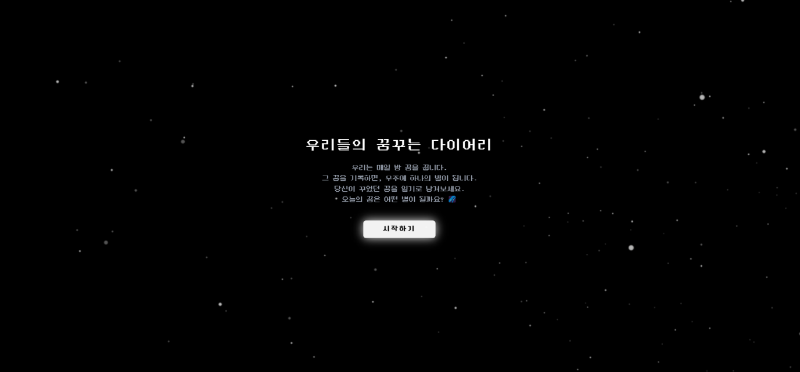**1. 히어로 페이지에서 시작하기 버튼을 눌러서 프로젝트시작**

**2. 로그인 시도하기**

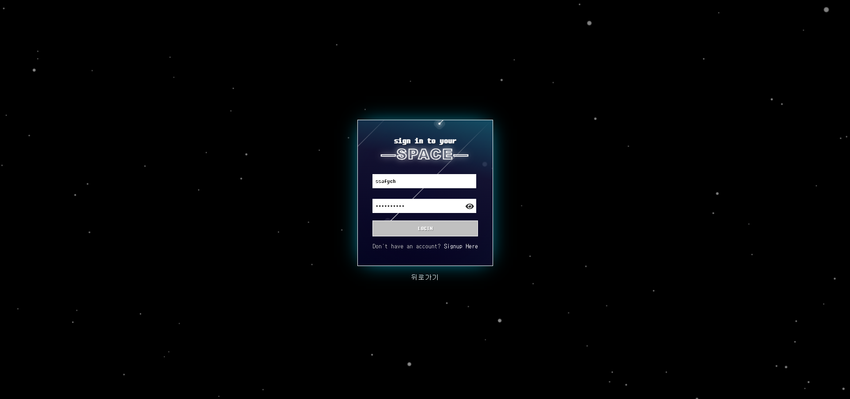

**3. 일기 생성해보기**

**3-1. 배경화면에서 더블 클릭해서 일기 작성 하기**

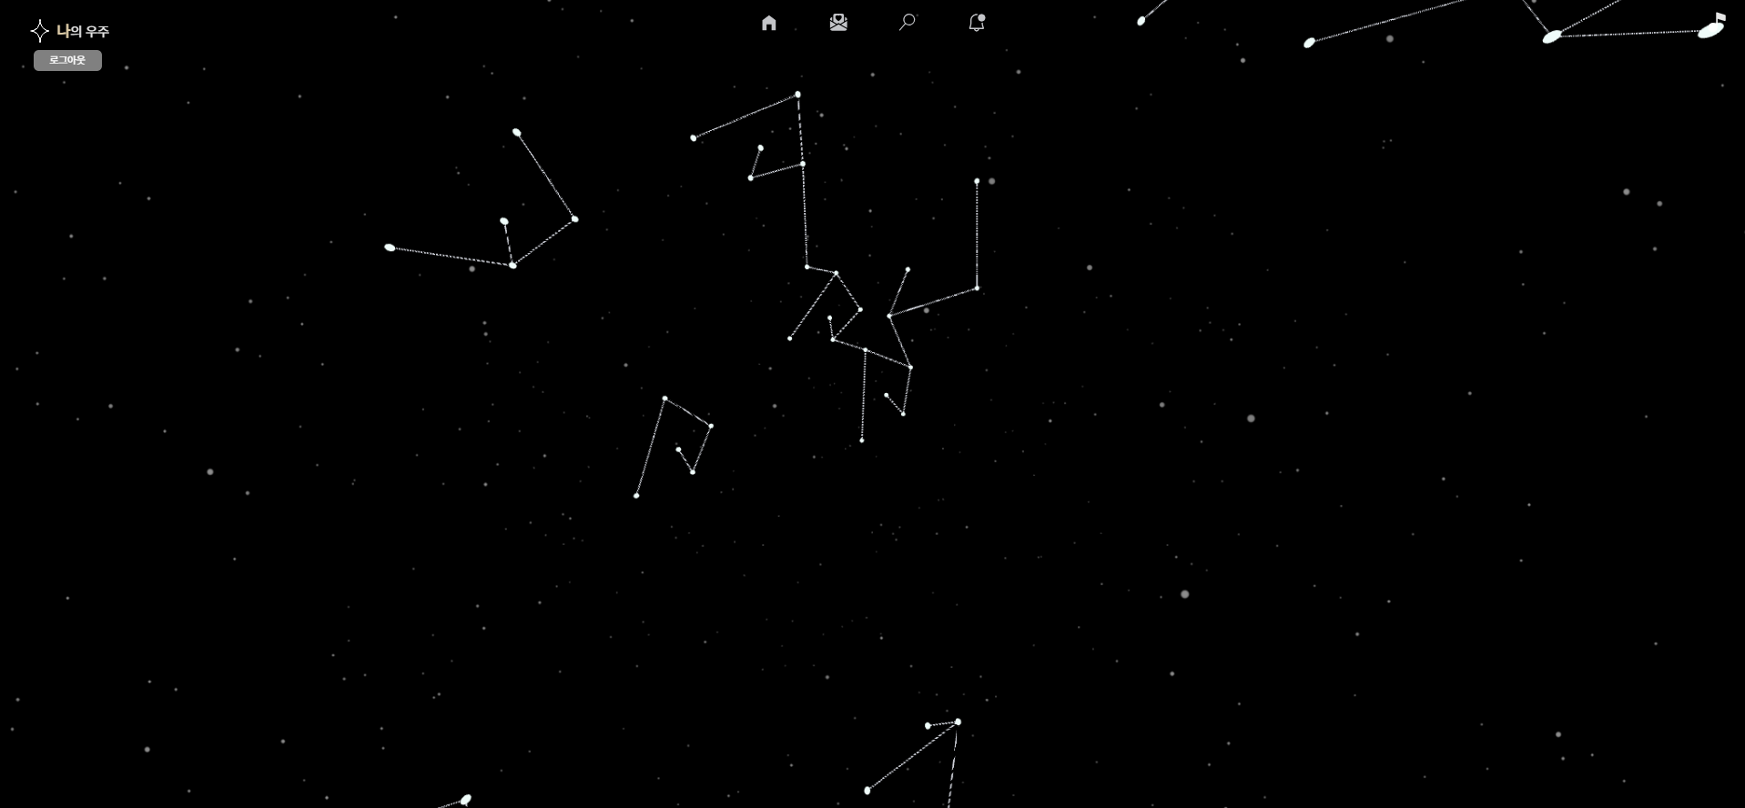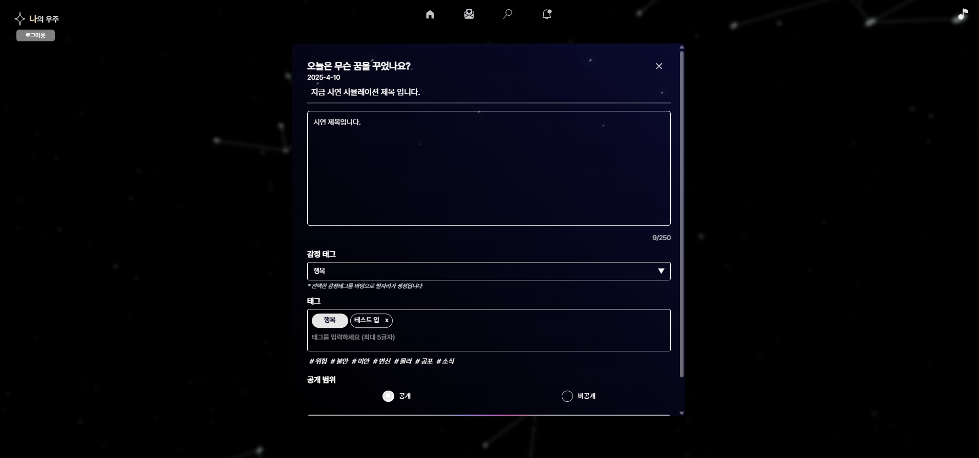

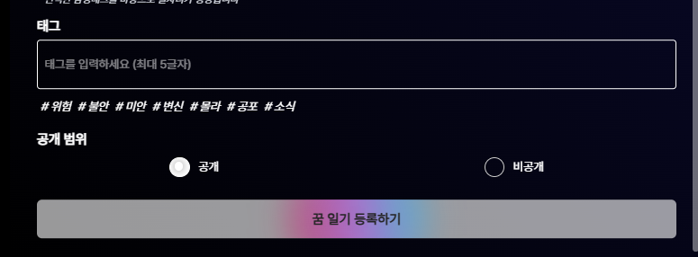

**4. 블랙홀을 클릭해서 이동하기**

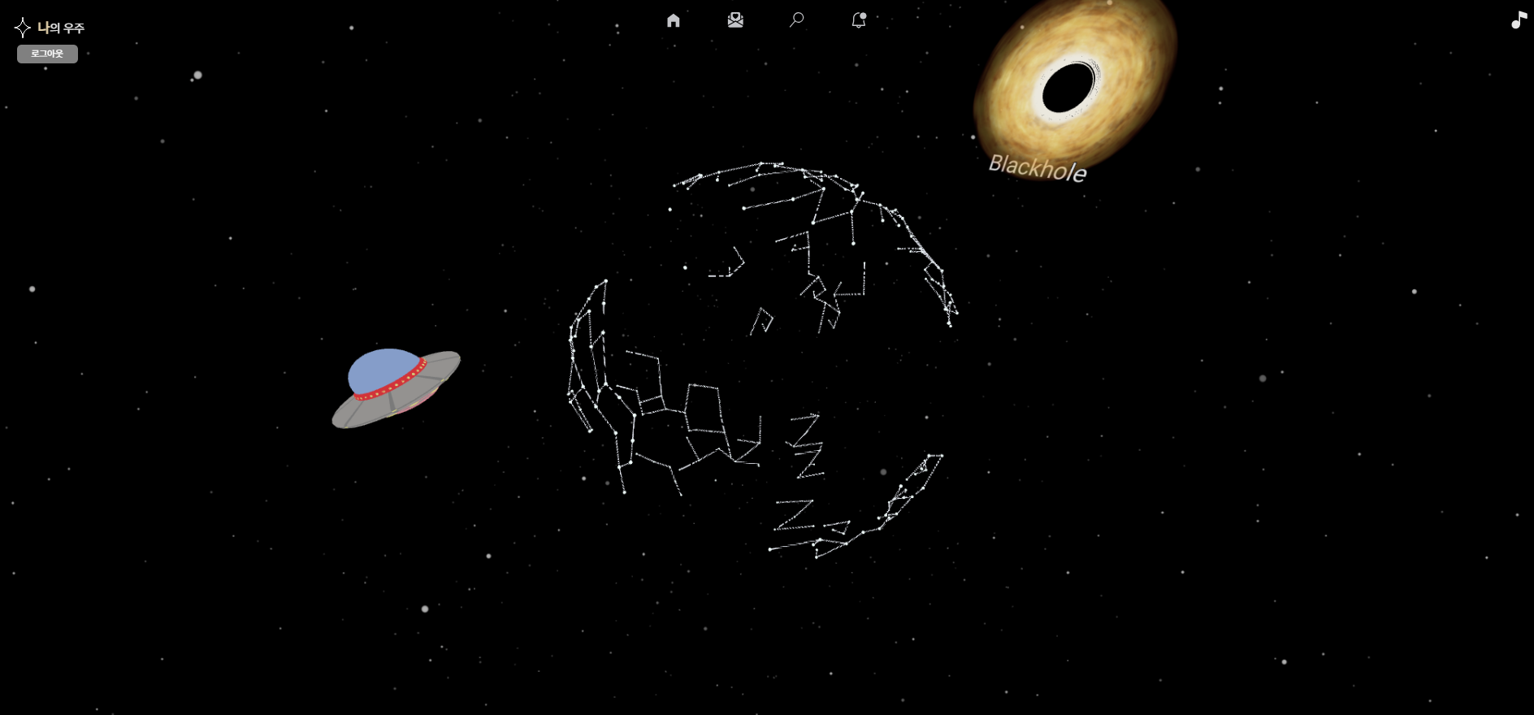

**5. 다른 사람 우주에서 일기 클릭해서 확인하기**

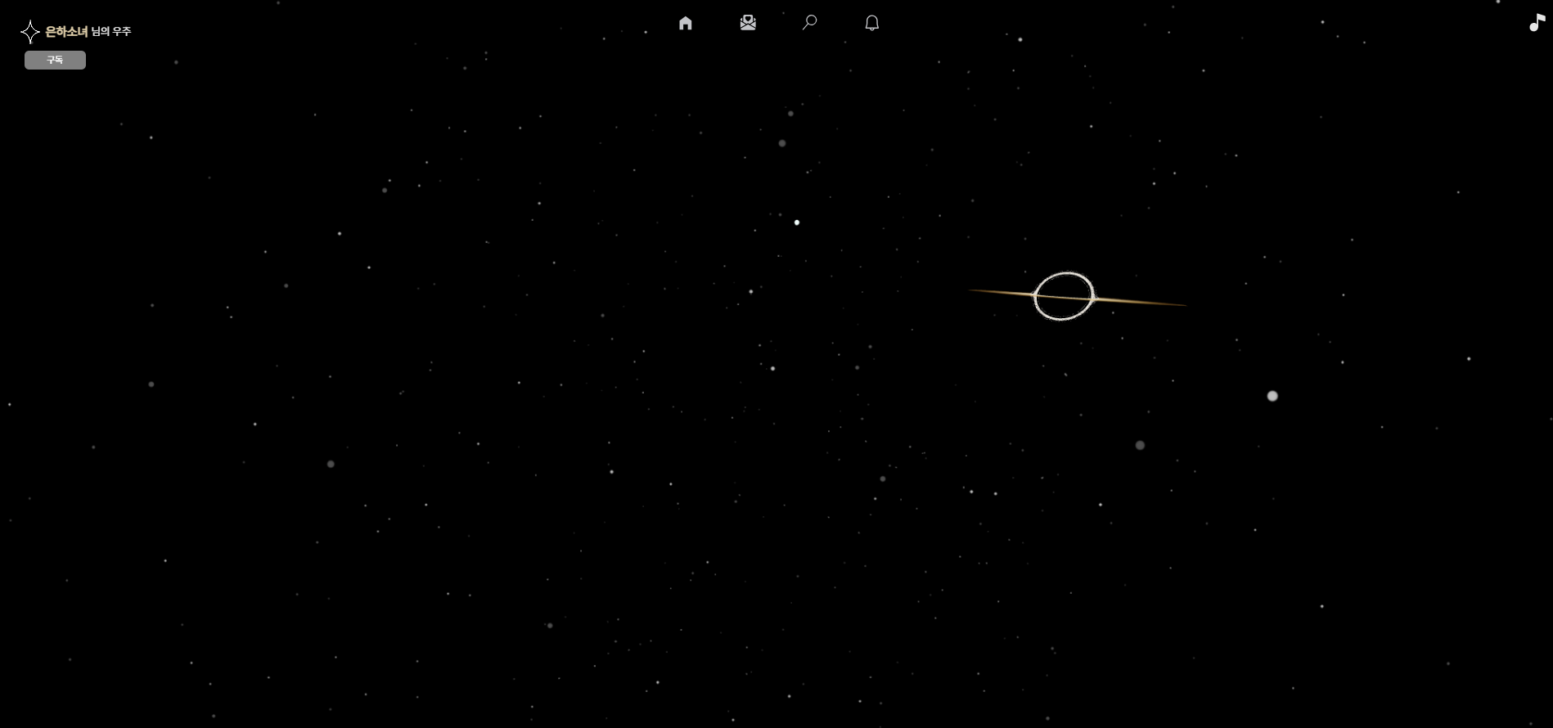

**6. 일기 좋아요 눌러보기**

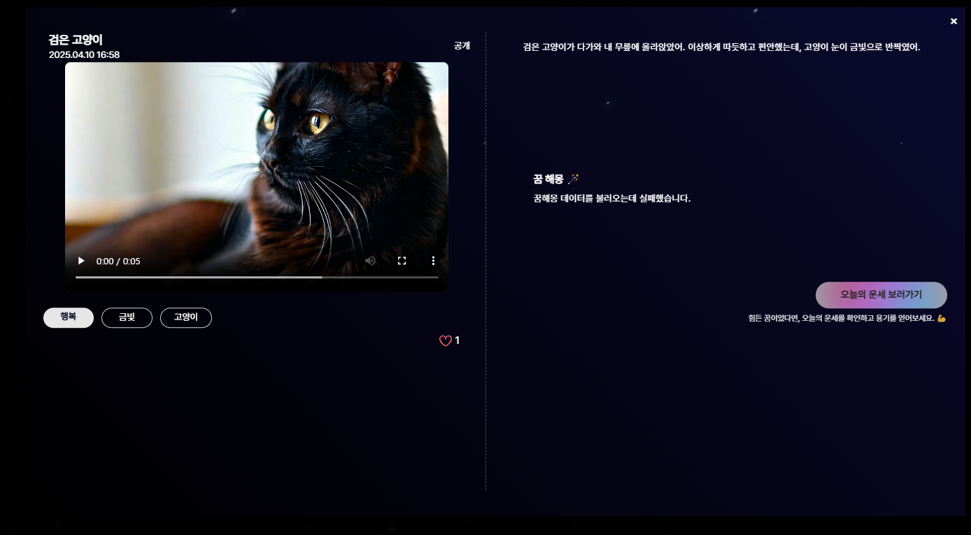

1. **방명록 남기기**

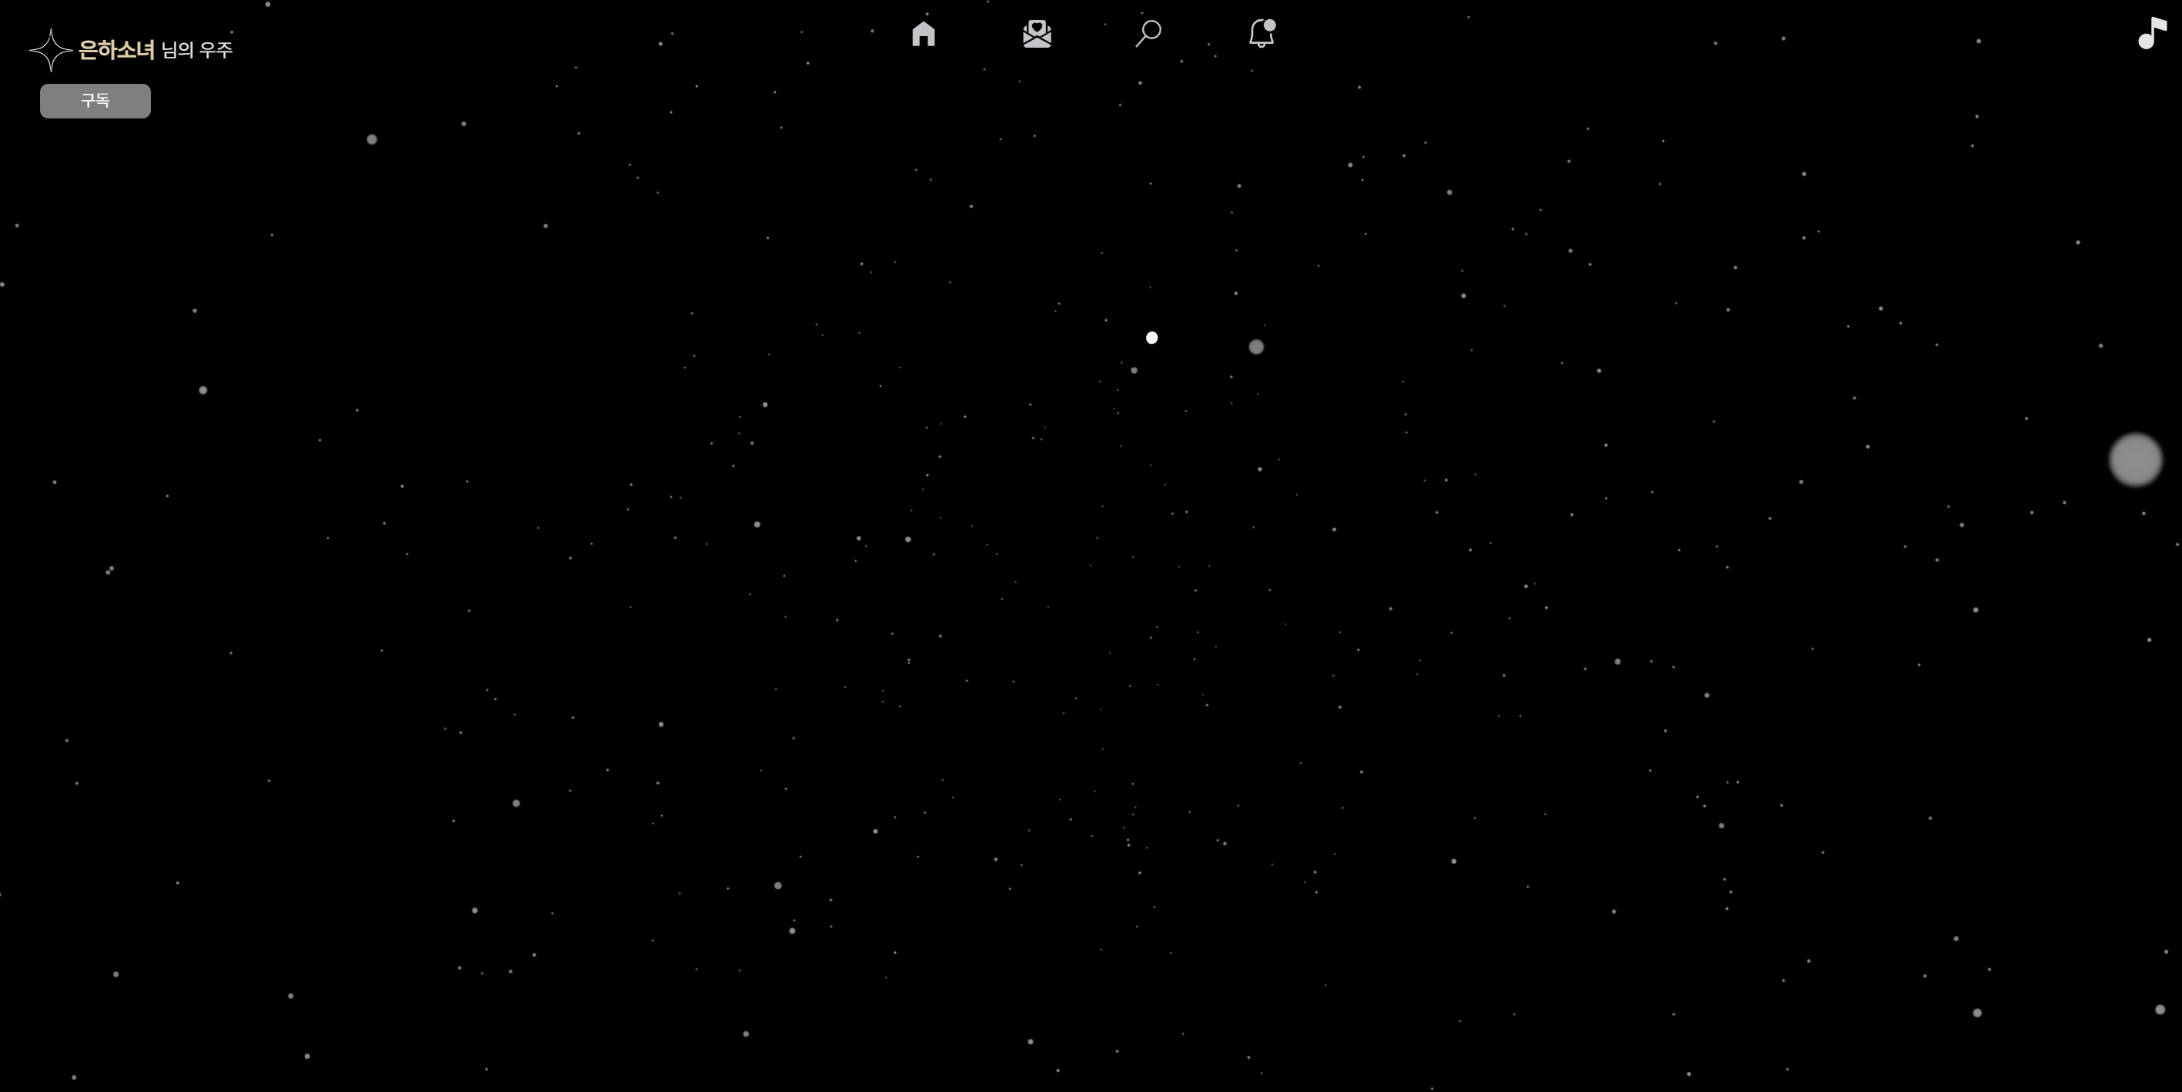

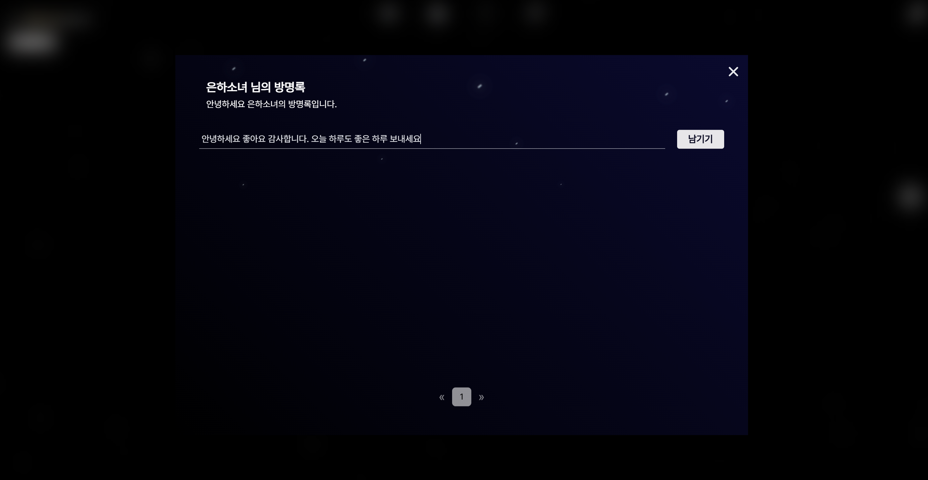

1. **내 우주로 들어와서 알림함에서 완성되었다는 일기와 꿈해몽 확인하기**



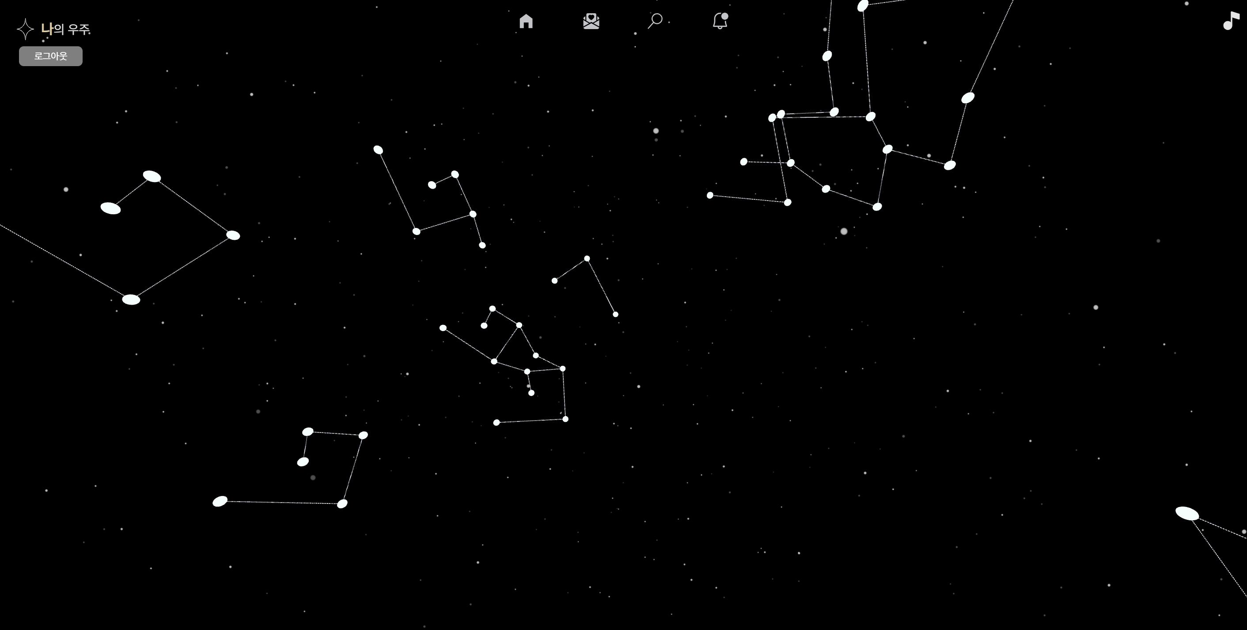

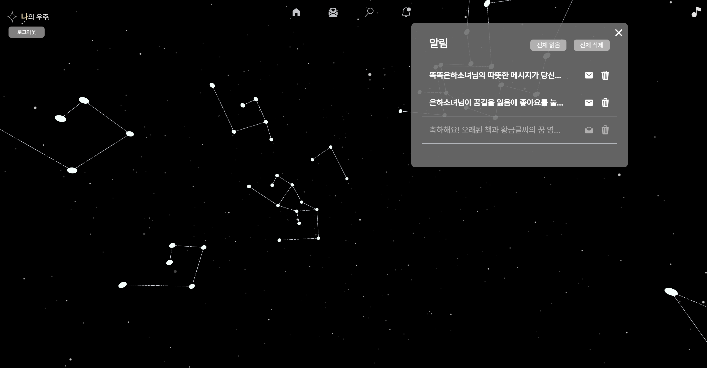

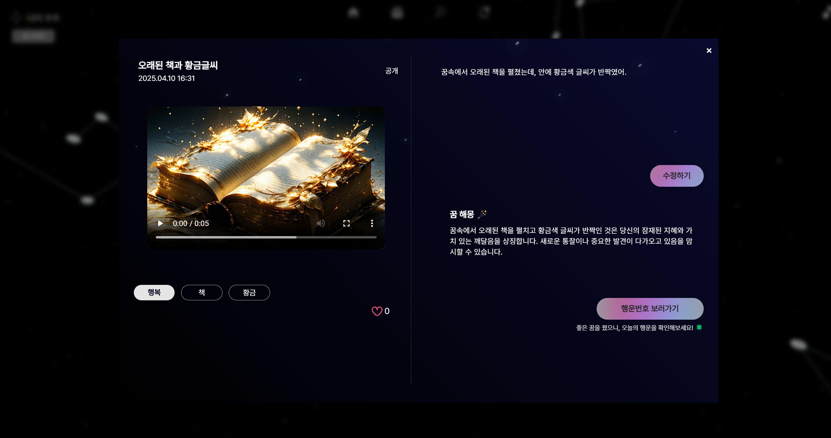

1. **행운 번호 보러가기**

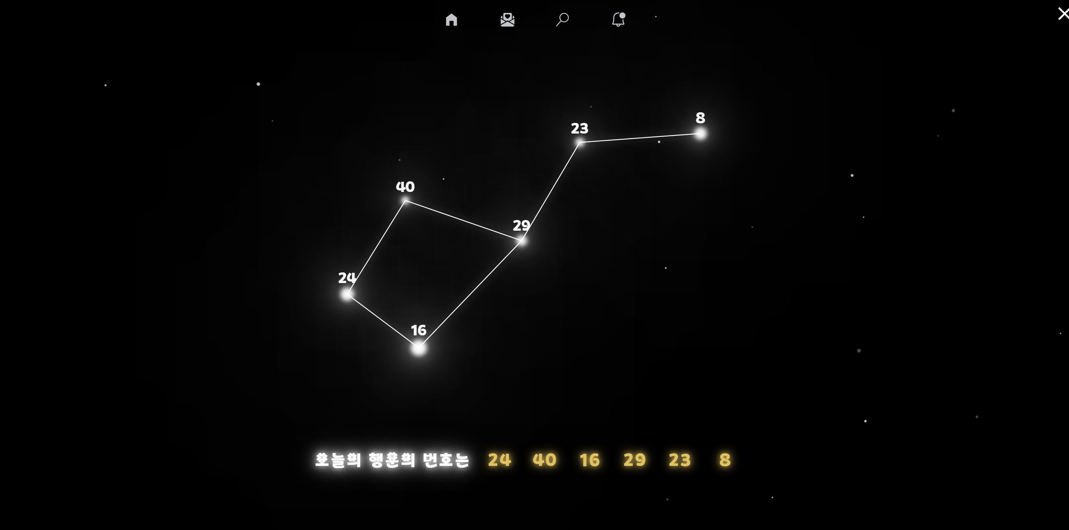

1. **UFO 찾기**

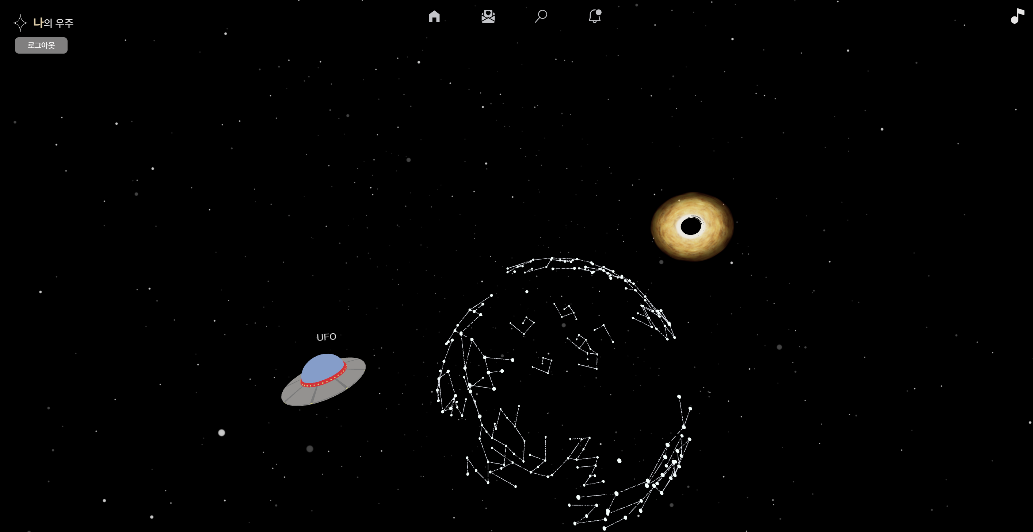

1. **오늘의 운세 보기**

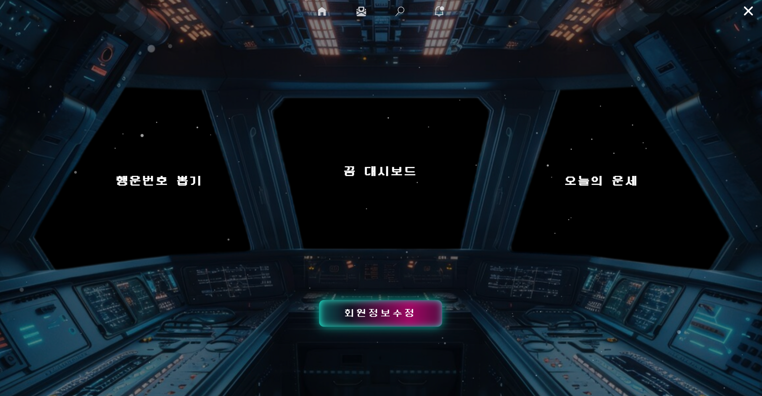

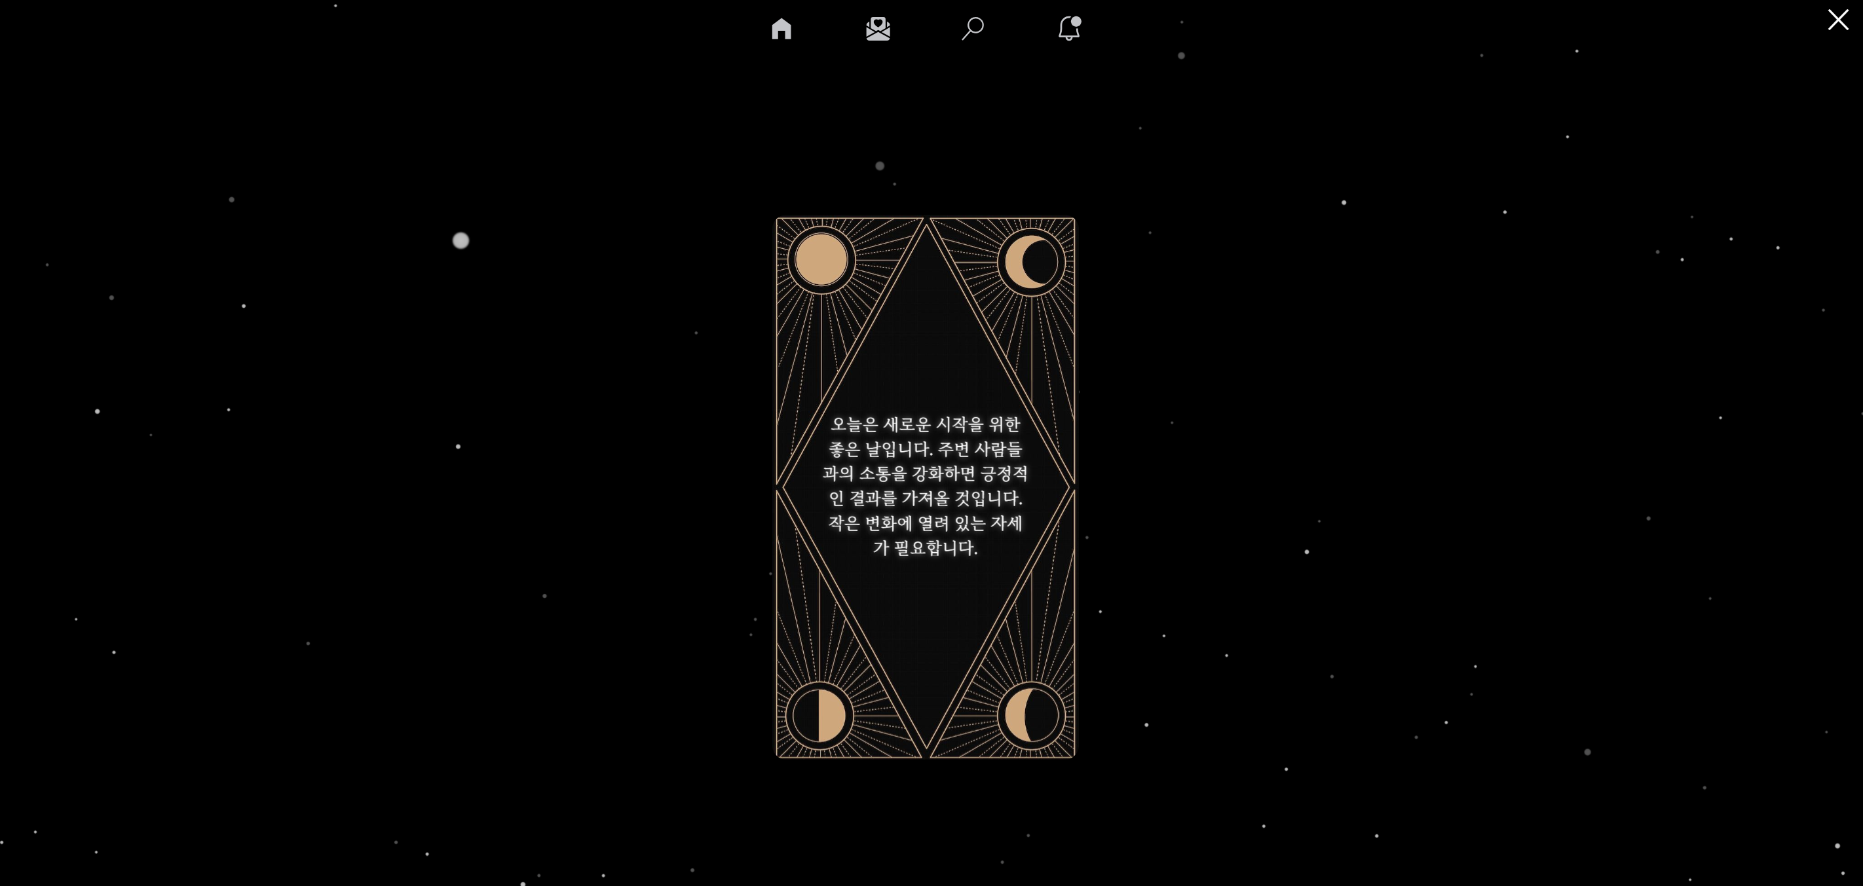

1. **회원정보 수정 및 아이콘 변경해보기**



1. **비밀번호 입력하기**

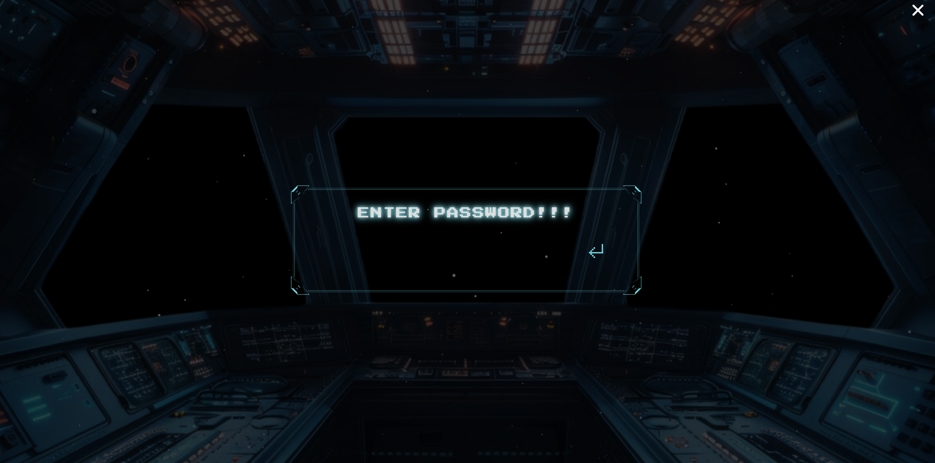

1. **아이콘 변경해보기**

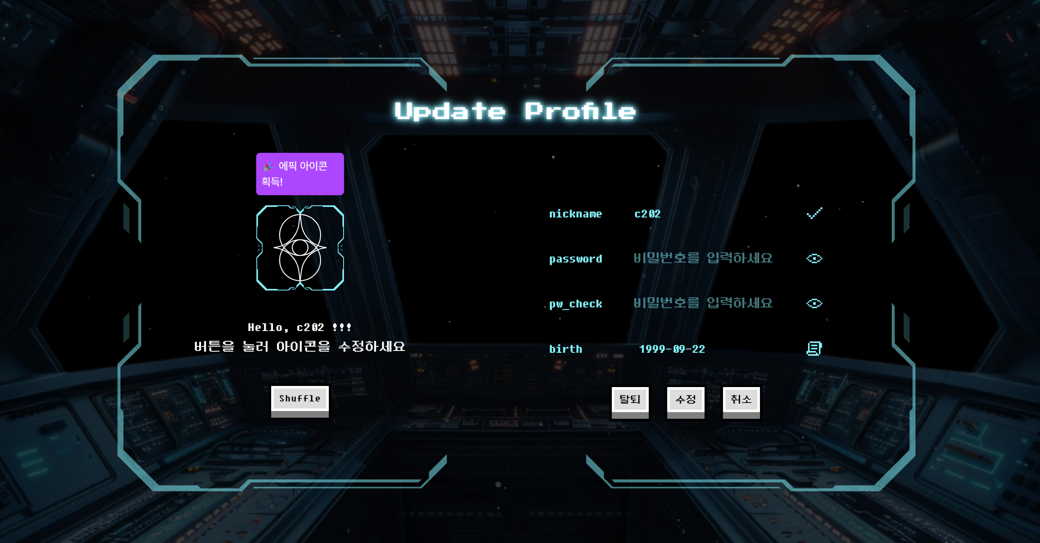

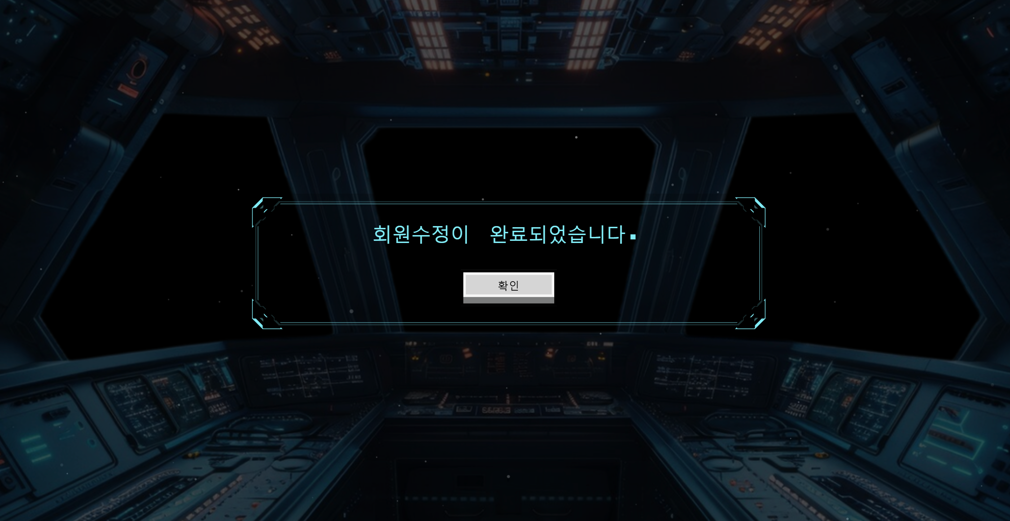

1. **대시보드 확인하기**



